В начале урока: сделать сохранение данных между пере запусками (нужно прописать абсолютный путь)

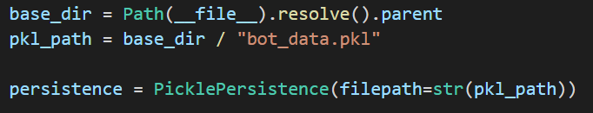

0–5 мин — Подготовка (ничего не ломаем)
✅ Запусти текущего бота, убедись что работает.

5–15 мин — 1) Текстовые кнопки снизу вместо команд
Задача: убрать кнопки /cat /dog ... и оставить текст: “🍔 Меню”, “ℹ️ Помощь”, “🙈 Скрыть”.

1.1 ЗАМЕНИ блок MAIN_KB на это
Найди у себя:
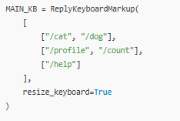
И замени на:
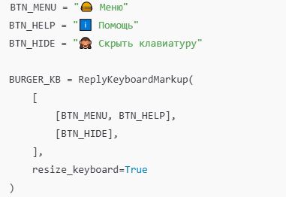

1.2 В start() и help_cmd() замени reply_markup=MAIN_KB на BURGER_KB
Пример (фрагмент):
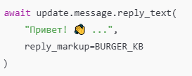

15–30 мин — 2) Делаем “бургер-меню” как InlineKeyboard
Задача: по нажатию “🍔 Меню” бот показывает меню кнопками в сообщении.

2.1 Добавь функцию меню (в раздел “КЛАВИАТУРЫ”, рядом с BURGER_KB)
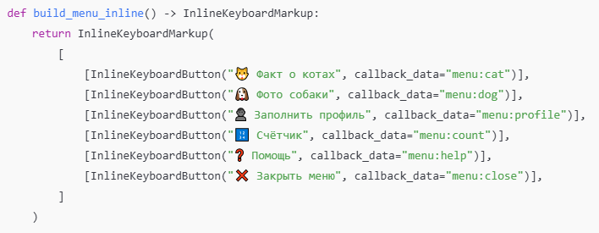

2.2 Переделай menu_cmd() чтобы показывал inline-меню

30–40 мин — 3) Нажатие “🍔 Меню” (текст) открывает inline-меню
Задача: кнопка снизу должна работать как /menu.

3.1 Добавь обработчик текста (функцию)

3.2 Подключим MessageHandler (в main())

40–55 мин — 4) Обрабатываем нажатия inline-меню (CallbackQuery)
Задача: нажали “Факт о котах” → вызвать кота; “Фото собаки” → собаку и т.д.

4.1 Добавь callback-хендлер меню

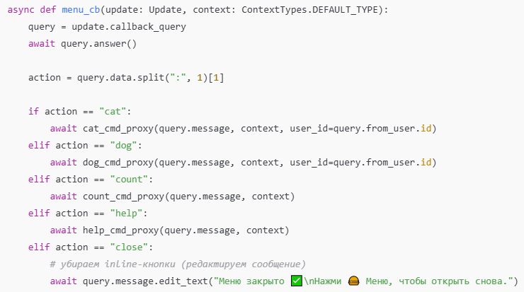

Внимание! Код приведенный далее не переписываем, он уже есть, скопировать из старых хендлеров.

Теперь поймем, зачем нужны прокси:
Нельзя “теми же хендлерами”, потому что это разные события:
- /cat → это сообщение (update.message) → ловит CommandHandler
- нажатие inline-кнопки → это callback (update.callback_query) → ловит CallbackQueryHandler
Inline-кнопка не отправляет в чат команду /cat, поэтому CommandHandler("cat", ...) не срабатывает.
Зачем прокси (общая функция)?
Чтобы не писать одну и ту же логику два раза. Делают так:
- команда /cat берёт update.message и вызывает do_cat(message, context)
- callback “Факт о котах” берёт query.message и вызывает ту же cat_proxy(...)
Без прокси тоже можно, но тогда каждую функцию надо делать “универсальной” (обрабатывать и message, и callback), и код внутри станет более грязным.

55–65 мин — 5) “Прокси” функции: чтобы команды и меню использовали один код
Чтобы не копировать логику, делаем маленькие “обёртки”.

5.1 Добавь эти прокси-функции (рядом с командами)

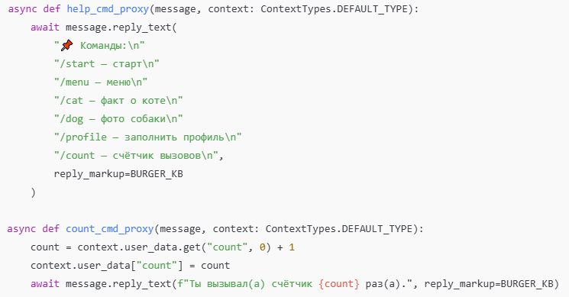

5.2 Прокси для кота/собаки (чтобы работали и из меню)

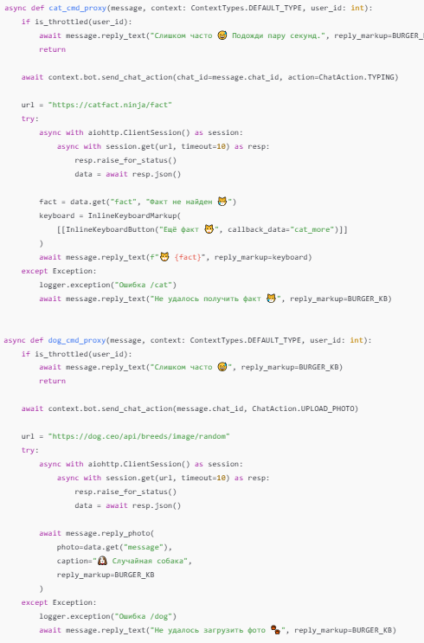

5.3 Теперь команды просто вызывают прокси
Замени твои cat_cmd, dog_cmd, count_cmd, help_cmd так:

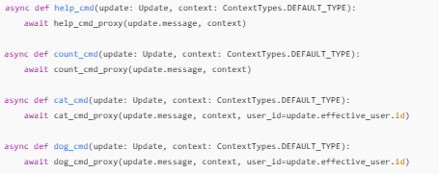

65–80 мин — 6) Запуск анкеты “Профиль” из inline-меню
Задача: кнопка “👤 Заполнить профиль” должна запускать ConversationHandler.

6.1 Сделай profile_start универсальным (и для /profile, и для callback)
Замени твой profile_start на:

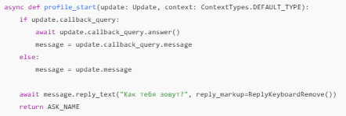

6.2 В ConversationHandler.entry_points добавь CallbackQueryHandler
В main() в profile_conv сделай так:

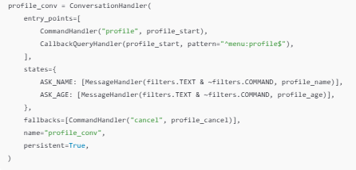

80–90 мин — 7) Кнопки “Помощь” и “Скрыть” + правильный порядок хендлеров

7.1 Функции под текстовые кнопки

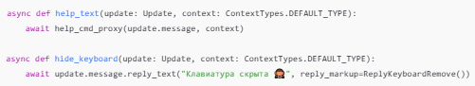

7.2 В main() добавь хендлеры (ВАЖЕН ПОРЯДОК!)
Вставь до echo:

